Примерный комплекс по физкультуре для первой младшей группы

Общеразвивающие упражнения (на стуле).
1. И. п.: сидя на стуле, руки на коленях. Поднять руки в стороны-вверх,
потянуться, опустить на колени (4-5 раз).
2. И. п.; стоя за спинкой стула, ноги несколько расставить. Поднять руки вверх, наклониться вперёд через спинку стула, стараться коснуться руками сиденья (4-6 раз).
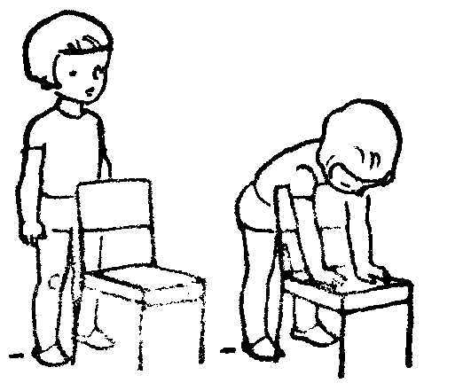
3. И. п.: стоя за спинкой стула, держаться за нее обеими руками. Присесть, смотреть вперед, стараться держать спину прямо, встать (4—6 раз).
4. Поскоки на двух ногах вокруг стула или между стульев (20—30 с). Ходьба между стульев.
Основные виды движений
- Прыжки на двух ногах возле мяча “прыгаем как мячик”
- Игра – упражнение “Волчок” – вращение мяча сидя на полу правой рукой.
Подвижная игра “Мой веселый звонкий мяч”
Внести большой резиновый мяч, желательно яркой расцветки.
Мой весёлый звонкий мяч,
Ты куда пустился вскачь?
Жёлтый, красный, голубой,
Не угнаться за тобой.

Ребенок прыгают на двух ногах, затем убегает от катящегося мяча – 3 раза.

